Brandade de morue aux couleurs de l'été
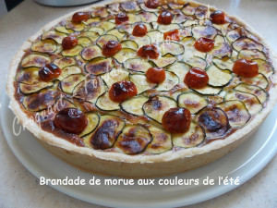 Pour 8 Croquants-Gourmands
Pâte : - 230 g de farine - ½ càc de sel - 115 g de beurre - 60 g d'eau
Garniture :
- 900 g de courgettes - 2 gousses d'ail - huile d'olive
- 400 g de brandade de morue
- 3 œufs - 110 g de lait - 35 g de parmesan
- 2 càs de persil haché - sel & poivre – muscade - tomates cerises
1 moule ou un cercle à tarte de 28 cm de diamètre
Préchauffage du four à 180°C (chaleur tournante)
La pâte brisée :
Préparer la pâte avec les ingrédients donnés en suivant la recette de base ici.
Foncer le cercle avec la pâte, piquer à la fourchette, couvrir et mettre au frais.
La garniture :
Laver les courgettes et les couper en lamelles fines.
Éplucher, dégermer et hacher l'ail très finement. Le faire blondir dans un filet d'huile d'olive.
Ajouter les rondelles de courgettes et les laisser s'attendrir sur feu vif en remuant souvent. Laisser refroidir. Travailler au fouet la brandade avec les œufs et le lait jusqu'à ce que la préparation soit lisse.
Ajouter le persil et le parmesan tout en mélangeant. Saler légèrement, poivrer et ajouter de la muscade. Couvrir le fond de tarte d'une couche de rondelles de courgettes. Napper de la crème à la brandade.
Disposer des rondelles de courgettes en rosace et rajouter quelques tomates cerises.
Enfourner pour environ 45 minutes (à surveiller).
Laisser tiédir quelques minutes avant de décercler et de faire glisser la pâte sur le plat de service.
Déguster chaud avec une salade verte.

